Publicado no D.O.C. São Paulo, 90, Ano 67 sábado

14 de Maio de 2022

GABINETE DO PREFEITO
RICARDO NUNES

SECRETARIAS

DESENVOLVIMENTO ECONÔMICO, TRABALHO E TURISMO

GABINETE DA SECRETÁRIA

RESOLUÇÃO CONTER 1, DE 13 DE MAIO DE 2022

APROVA O PLANO DE AÇÕES E SERVIÇOS – PAS DO BLOCO DE SERVIÇOS DA QUALIFICAÇÃO SOCIAL E PROFISSIONAL, REFERENTE AO EXERCÍCIO DE 2022, DA CIDADE DE SÃO PAULO, PROPOSTO PELA SECRETARIA MUNICIPAL DE DESENVOLVIMENTO ECONÔMICO E TRABALHO - SMDET.
O Conselho Municipal do Trabalho, Emprego e Renda do Município de São Paulo - Conter, no uso de suas atribuições, conforme determina o art. 3º, § 2º da Lei nº 13.667, de 17 de maio de 2018 e o art. 6º, inciso II da Resolução CODEFAT nº 831, de 21 de maio de 2019, em reunião ordinária ocorrida em 09 de maio de 2022 resolve:
Art. 1º Aprovar sob o aspecto técnico-financeiro, o Plan de Ações e Serviços - PAS da Qualificação Social e Profissional, referente ao exercício de 2022, do Conselho Municipal do Trabalho, Emprego e Renda do Município de São Paulo - Conter, com base em análise das informações fornecidas pela Coordenadoria do Trabalho da Secretaria Municipal de Desenvolvimento Econômico e Trabalho que:
I - Está em conformidade com as orientações do modelo constante do Anexo I da Portaria SPPE/SEPEC/ME nº 21.171, de 22 de setembro de 2020;
II - As ações estão adequadas ao objetivo geral e à meta de resultado esperadas;
III - A destinação de recursos está adequada às ações;
IV - A destinação de recursos a serem repassados pela
União, do Fundo de Amparo ao Trabalhador - FAT ou provenientes de Emendas Parlamentares, limita-se à relação de naturezas de despesas constante do Anexo II da Portaria SPPE/SEPEC/ME nº 21.171, de 22 de setembro de 2020 e anexo I da Resolução CODEFAT 941 de 27 de abril de 2022.
V - A destinação dos recursos alocados pelo Conselho Municipal do Trabalho, Emprego e Renda do Município de São Paulo - Conter ao Fundo Municipal do Trabalho, Emprego e Renda - Funter, está em consonância com o previsto em sua Lei Orçamentária Anual e atende ao disposto na legislação municipal e às deliberações deste Conselho Municipal de Trabalho, Emprego e Renda - Conter.
Art. 2º Esta Resolução entra em vigor na data de sua publicação.

INOVAÇÃO E TECNOLOGIA PAG. 32 E 33

GABINETE DO SECRETÁRIO

PORTARIA SMIT/CGTIC Nº 04 DE 14 DE MAIO DE 2022
Fixa órgão de exercício descentralizado de Analista de Planejamento e Desenvolvimento Organizacional .
ANDRÉ TOMIATTO DE OLIVEIRA, Coordenador de Gestão da Tecnologia de Informação e Comunicação – CGTIC, da Secretaria Municipal de Inovação e Tecnologia, nos limites de sua competência legal e regulamentar, CONSIDERANDO o Decreto Municipal nº 57.695, de 19 de maio de 2017, que dispõe sobre a lotação e o exercício descentralizado dos servidores integrantes da carreira de Analista de Planejamento e Desenvolvimento Organizacional, disciplina de Tecnologia da Informação e Comunicação, do Quadro de Analistas da Administração Pública Municipal – QAA, criado pela Lei nº 16.119, de 13 de janeiro de 2015;
CONSIDERANDO a Portaria SMIT nº 124, de 28 de dezembro de 2018, que regulamenta a integração e a atuação dos servidores integrantes da carreira de Analista de Planejamento e Desenvolvimento Organizacional, disciplina de Tecnologia da Informação e Comunicação, no âmbito da Administração Municipal, bem como estabelece as diretrizes do Programa Permanente de Capacitação e Aperfeiçoamento Profissional de que trata o Decreto nº 57.695, de 19 de maio de 2017 e dá outras providências.
RESOLVE:
Art. 1º Fixar o exercício dos integrantes da carreira de Analista de Planejamento e Desenvolvimento Organizacional, disciplina de Tecnologia da Informação e Comunicação, nos seguintes órgãos e unidades da Administração Pública Municipal:
I- Secretaria Municipal de Desenvolvimento Econômico,
Trabalho e Turismo:
a) Bruno Azuma Balzano, RF 855.395.5, a partir de 30 de maio de 2022.
II - Secretaria Municipal de Urbanismo e Licenciamento:
a) Flávio Jimenez Verdi de Figueiredo, RF 842.715.1, a partir de 30 de maio de 2022.
III - Secretária Executiva de Planejamento e Entregas Prioritárias:
a) Lucas Aversa Martins, RF 857.486.3, a partir de 16 de maio de 2022.
Art. 2º Os servidores ora designados deverão se apresentar na Unidade de Recursos Humanos do órgão de exercício, na data indicada no art. 1º.
Parágrafo único. Esta Unidade de Recursos Humanos acompanhará, controlará e cadastrará todos os eventos funcionais relativos aos servidores designados, custodiando seus prontuários funcionais.
Art. 3º O responsável pela unidade para a qual for designado o servidor exercerá as atribuições de chefia, previstas na legislação municipal.
Art. 4º O servidor enviará à Coordenadoria de Gestão de Tecnologia da Informação e Comunicação, da Secretaria Municipal de Inovação e Tecnologia, no prazo de até 60 (sessenta) dias, contados da data indicada no art. 1º, Plano de Trabalho Individual, conforme modelo do Anexo I da Portaria SMIT nº 124, de 28 de dezembro de 2018.
Art. 5º Esta Portaria entra em vigor na data de sua publicação.

PORTARIA SMIT/CGTIC Nº 03/SMIT/2022
Fixa as unidades de atuação e os órgãos de exercício descentralizado dos Analistas de Planejamento e Desenvolvimento Organizacional, disciplina de Tecnologia da Informação e Comunicação, que especifica.
ANDRÉ TOMIATTO DE OLIVEIRA, Coordenador de Gestão da Tecnologia de Informação e Comunicação – CGTIC, da Secretaria Municipal de Inovação e Tecnologia, nos limites de sua competência legal e regulamentar,
CONSIDERANDO o disposto no Decreto Municipal nº 57.695, de 19 de maio de 2017, e na Portaria SMIT nº 124, de 28 de dezembro de 2018,
RESOLVE:
Art. 1º Fixar o exercício dos integrantes da carreira de Analista de Planejamento e Desenvolvimento Organizacional, disciplina de Tecnologia da Informação e Comunicação, nos seguintes órgãos e unidades da Administração Pública Municipal:
I - Coordenadoria de Gestão de Tecnologia da Informação e Comunicação, da Secretaria Municipal de Inovação e Tecnologia:
a) Alvaro Henrique Walder de Mello, RF 892630-1, a partir de 08 de maio de 2022;
b) Felipe Fernandes Camodeca, RF 892629-8, a partir de 16 de maio de 2022;
c) Loyd Hiroki Kozawa, RF 892610-7, a partir de 16 de maio de 2022; e
d) Thyago Athayde Silveira de Oliveira, RF 892620-4, a partir de 16 de maio de 2022.
II - Coordenadoria de Atendimento ao Cidadão e Modernização em Serviços Públicos, da Secretaria Municipal de Inovação e Tecnologia:
a) Bruno dos Santos Kobayashi, RF 892615-8, a partir de 25 de maio de 2022.
III - Secretaria Municipal de Assistência e Desenvolvimento Social:
a) Izaac de Oliveira Batista, RF 892613-1, a partir de 25 de maio de 2022.
Art. 2º Os servidores ora designados deverão se apresentar na unidade de recursos humanos de cada órgão nas datas indicadas no Art. 1º.
Art. 3º O titular de cada órgão indicado no Art. 1º deverá designar, em ato próprio, a unidade de atuação dos servidores ora designados, que ficarão provisoriamente subordinados aos respectivos gabinetes, até a edição do ato em questão.
Art. 4º O responsável pela unidade para a qual for designado cada servidor, nos termos do Art. 3º, exercerá todas as atribuições de chefia previstas na legislação municipal.
§ 1º Os eventos funcionais relativos aos servidores ora designados devem ser acompanhados, controlados e cadastrados pela unidade de recursos humanos do órgão para o qual foram designados, cabendo a ela a custódia de seus prontuários funcionais.
§ 2º O início do exercício indicado no Art. 1º deverá ser comunicado pelo servidor à unidade de recursos humanos da Secretaria Municipal de Inovação e Tecnologia.
Art. 5º A partir do início de exercício no órgão, o servidor deverá, em até 60 (sessenta) dias contados a partir da data indicada no Art. 2º, enviar o Plano de Trabalho Individual à Coordenadoria de Gestão de Tecnologia da Informação e Comunicação, da Secretaria Municipal de Inovação e Tecnologia, conforme modelo do Anexo I da Portaria SMIT nº 124, de 28 de dezembro de 2018.
Art. 6º Esta Portaria entrará em vigor na data de sua publicação.

SERVIDORES PAG. 36

DESENVOLVIMENTO ECONÔMICO, TRABALHO E TURISMO

GABINETE DA SECRETÁRIA

DESPACHO DO CHEFE DE GABINETE

6064.2022/0000496-9
I – No exercício da competência que me foi atribuída por meio da Portaria n. 38/13 - SDTE e à vista das informações constantes no processo em epígrafe, CONSIDERO JUSTIFICADO, com fundamento no paragrafo único do artigo 6º do Decreto Municipal n. 48.743/2007, o afastamento do servidora GLEUDA SIMONE TEIXEIRA APOLINARIO, RF 746.659.5, Diretora de Departamento Técnico, da Coordenadoria do Trabalho desta Pasta, que participou da 121ª Reunião Ordinária do Fórum Nacional de Secretarias do Trabalho – FONSET, realizada no dia 13/04/2022, na cidade de Vila Velha, Espírito Santo de acordo com os documentos contidos no referido processo sob ns. 063099784 e 063327065.

EDITAIS PAG. 53, 54,55 E 56

FUNDAÇÃO PAULISTANA DE EDUCAÇÃO E TECNOLOGIA

GABINETE DIRETOR GERAL

EDITAL Nº 16/ 2022
PROCESSO SELETIVO PÚBLICO SIMPLIFICADO PARA COORDENADOR ADJUNTO; APOIO ÀS ATIVIDADES ACADÊMICAS E ADMINISTRATIVAS – SECRETARIA; APOIO ÀS ATIVIDADES ACADÊMICAS E ADMINISTRATIVAS – SECRETARIA; APOIO ÀS
ATIVIDADES ACADÊMICAS E ADMINISTRATIVAS - INSPETOR
DE ALUNOS; ORIENTADOR; PARA ATUAÇÃO E FORMAÇÃO DE CADASTRO RESERVA COMO BOLSISTAS, NO ÂMBITO DO
PRONATEC – PROGRAMA NACIONAL DE ACESSO AO ENSINO
TÉCNICO E EMPREGO NA CIDADE DE SÃO PAULO.
DESTINAÇÃO: EXCLUSIVA À PARTICIPAÇÃO DE PESSOAS FÍSICAS
A Diretora Geral da Fundação Paulistana de Educação,
Tecnologia e Cultura - doravante denominada FUNDAÇÃO
PAULISTANA - no uso de suas atribuições legais, e com fundamento pela Lei nº 16.115/2015 e pelo art. 12, inciso IV do Estatuto Social da Fundação Paulistana, aprovado pelo Decreto nº 56.507/2015 e no art. 3º da Lei nº 15.362/2011 c/c Lei nº 10.793/1989: Conforme a Resolução da CD/FNDE, nº 23 de 28 de junho de 2012, que permite a oferta do Programa Nacional de Acesso ao Ensino Técnico e Emprego (Pronatec) no âmbito da bolsa-formação, torna público que a abertura de Processo Seletivo Público Simplificado para contratação de Coordenador Adjunto – apoio às atividades acadêmicas e administrativas; Secretaria – apoio às atividades acadêmicas e administrativas; Inspetor de alunos – apoio às atividades acadêmicas e administrativas; Orientador;.
As inscrições ocorrerão nos dias 23 e 24 de maio, das 10h às 16h, de maneira presencial, na Sede da Fundação Paulistana de Educação, Tecnologia e Cultura, situada na Av. São João, nº 473, 6º andar - Centro - São Paulo, para atuação de atividades na Escola Municipal de Educação Profissional e Saúde Pública Professor Makiguti.
Os profissionais a serem contratados por meio deste Edital irão atuar como bolsistas, no período noturno, na Escola Municipal de Educação Profissional e Saúde Pública Professor Makiguti - Núcleo Norte 1, localizado na Rua Voluntários da Pátria, 777 - Santana e na Escola Municipal de Educação Profissional e Saúde Pública Professor Makiguti - Sede, localizada na Avenida dos Metalúrgicos, 1945, Cidade Tiradentes.
O presente Edital é viabilizado pela FUNDAÇÃO PAULISTANA, Instituição Ofertante do PRONATEC, visando à seleção de profissionais e à formação de cadastro de reserva dos cargos aqui relacionados, que possuam capacidade técnica comprovada e formação adequada para o desempenho das respectivas atribuições especificadas neste edital.
Constituem parte integrante do Edital:
Anexo I – Formulário de Inscrição
Anexo II – Declaração anual de bens
Anexo III - Termo de Anuência da Chefia de Servidor (a) Público(a)
Anexo IV- Formulário Ficha Limpa
Anexo V - Declaração de conhecimentos de informática
Anexo VI – Termo de compromisso Pronatec
INFORMAÇÕES PRELIMINARES
1. Objeto
1.1. Com o objetivo de expandir e democratizar a oferta de cursos de educação profissional e tecnológica de nível médio em saúde, o presente edital irá selecionar profissionais para atuação na Escola Municipal de Educação Profissional e Saúde Pública Professor Makiguti - Núcleo Norte 1, tanto para contratação imediata quanto para cadastro reserva, de acordo com a necessidade da FUNDAÇÃO PAULISTANA DE EDUCAÇÃO,
TECNOLOGIA E CULTURA.
2. Dos cargos, pré-requisitos e vagas
2.1. Os cargos estão distribuídos de acordo com tabela abaixo:

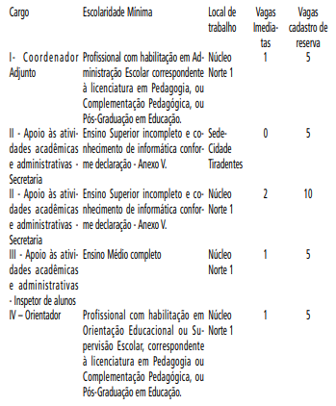

2.2. A quantidade de vagas dependerá da demanda de alunos matriculados nos cursos e a respectiva oferta de turmas.
2.3. O conhecimento de informática exigido deverá ser auto declarado, conforme Anexo V - Declaração de conhecimentos de informática deste edital, no qual é especificado de forma detalhada os conhecimentos e habilidades necessários.
3. Dos cargos e atribuições
3.1. São atribuições dos bolsistas no âmbito da Bolsa-Formação do Pronatec, além de outras que lhe forem delegadas pelo Coordenador Geral e/ou supervisor da Escola Municipal de Educação Profissional e Saúde Pública Professor Makiguti -
Sede, nos limites legais:
3.2. Ao Coordenador-adjunto cabe:
a. gestão escolar da Escola Municipal de Educação Profissional e Saúde Pública Professor Makiguti - Norte 1;
b. promover a organização e funcionamento da Escola Municipal de Educação Profissional e Saúde Pública Professor Makiguti - Norte 1, de forma a atender às demandas e aspectos pertinentes de ordem administrativa e pedagógica, de acordo com as determinações legais e de Regulamento;
c. assessorar o coordenador-geral nas ações relativas à oferta da Bolsa-Formação em cada campus da instituição, no desenvolvimento, na avaliação, na adequação e no ajuste da metodologia de ensino adotada, assim como conduzir análises e estudos sobre os cursos ministrados;
d. assessorar a tomada de decisões administrativas e logísticas que garantam infraestrutura adequada para as atividades, bem como responsabilizar-se pela gestão dos materiais didático-pedagógicos;
e. coordenar e acompanhar as atividades administrativas, incluindo a seleção dos estudantes pelos demandantes, a capacitação e supervisão dos professores e demais profissionais envolvidos nos cursos;
f. garantir a manutenção das condições materiais e institucionais para o desenvolvimento dos cursos;
g. coordenar e acompanhar as atividades acadêmicas de docentes e discentes, monitorar o desenvolvimento dos cursos para identificar eventuais dificuldades e tomar providências cabíveis para sua superação;
h. acompanhar os cursos, propiciando ambientes de aprendizagem adequados e mecanismos que assegurem o cumprimento do cronograma e objetivos de cada curso;
i. organizar a pactuação de vagas para a oferta da Bolsa-Formação, a montagem de turmas e os instrumentos de controle acadêmico e de monitoramento;
j. participar das atividades de formação, das reuniões e dos encontros;
k. manter atualizados, para fins de controle, os dados cadastrais de todos os profissionais bolsistas;
l. elaborar e encaminhar ao coordenador-geral relatório mensal de frequência e desempenho dos profissionais envolvidos na implementação da Bolsa-Formação, apresentando relação mensal de bolsistas aptos e inaptos para recebimento de bolsas;
m. substituir, desde que designado, o coordenador-geral em períodos em que este estiver ausente ou impedido;
n. receber os avaliadores externos indicados pela SETEC/ MEC e prestar-lhes informações sobre o andamento dos cursos;
o. organizar a assistência estudantil dos beneficiários da Bolsa-Formação; e
p. exercer, quando couber, as atribuições de supervisor de curso, de apoio às atividades acadêmicas e administrativas e de orientador;
q. supervisionar e quando necessário, realizar a atualização de informações no SISTEC;
r. atribuir aulas e turmas aos professores, com anuência da supervisão geral da unidade central da Makiguti;
s. Cumprir e fazer cumprir as normas legais e regimentais;
t. zelar pelos bens patrimoniais e solicitar manutenção ou substituição dos mesmos quando necessário.
3.3. Ao Profissional de Apoio às Atividades Acadêmicas e Administrativas – Secretaria cabe:
a. apoiar a gestão acadêmica e administrativa das turmas;
b. acompanhar e subsidiar a atuação dos professores;
c. auxiliar os professores no registro da frequência e do desempenho acadêmico dos estudantes no SISTEC;
d. participar dos encontros de coordenação, quando convocado;
e. realizar a matrícula dos estudantes, a emissão de certificados e a organização de pagamentos dos bolsistas, entre outras atividades administrativas e de secretaria determinadas pelos coordenadores geral e adjunto;
f. prestar apoio técnico em atividades laboratoriais ou de campo;
g. prestar serviços de atendimento e apoio acadêmico às pessoas com deficiência;
h. auxiliar a gestão de auxilio de transporte, materiais, arquivo e insumos;
i. manter atualizados, para fins de controle, os dados cadastrais de todos os profissionais bolsistas;
j. elaborar e encaminhar ao coordenador-geral relatório mensal de frequência e desempenho dos profissionais;
k. supervisionar a constante atualização, no SISTEC, dos registros de frequência e desempenho acadêmico dos beneficiários;
l. Cumprir e fazer cumprir as normas legais e regimentais;
m. zelar pelos bens patrimoniais e solicitar manutenção ou substituição dos mesmos quando necessário.
3.4. Ao Profissional de Apoio às Atividades Acadêmicas e
Administrativas – Inspetor de Alunos cabe:
a. acompanhar a entrada, intervalo e saída dos turnos;
b. verificar presença e/ou ausência do professor em sala e informar a equipe administrativa e pedagógica;
c. informar a administração, ocorrências dos turnos com estudantes e professores;
d. auxiliar o professor quando solicitado;
e. passar comunicados e/ou entregar documentos a professores, funcionários, estudantes;
f. receber, guardar e entregar diariamente documentos solicitados pela coordenação administrativa e/ou pedagógica;
g. vistoriar corredores e salas durante os turnos de aula, encaminhar aos responsáveis os problemas detectados;
a. apoiar a gestão administrativa das turmas e da unidade escolar;
b. acompanhar e subsidiar a atuação dos professores;
c. participar dos encontros de coordenação, quando convocado;
d. prestar apoio técnico em atividades laboratoriais ou de campo;
e. prestar serviços de atendimento e apoio acadêmico às pessoas com deficiência;
f. auxiliar a gestão de auxilio de transporte, materiais, arquivo e insumos;
g. cumprir e fazer cumprir as normas legais e regimentais;
h. zelar pelos bens patrimoniais e solicitar manutenção ou substituição dos mesmos quando necessário.
3.5. Ao Orientador cabe:
a. realizar atividades de divulgação junto aos demandantes, apresentando as ofertas da instituição;
b. promover atividades de sensibilização e integração entre os estudantes e equipes da Bolsa-Formação;
c. articular ações de inclusão produtiva em parceria com as agências do Serviço Nacional de Emprego (SINE);
d. prestar serviços de atendimento e apoio acadêmico às pessoas com deficiência;
e. interagir com as áreas acadêmicas e organizar a oferta dos cursos em conformidade com o Guia Pronatec de Cursos de Formação Inicial e Continuada e o Catálogo Nacional de Cursos Técnicos;
f. sugerir as ações de suporte tecnológico necessárias durante o processo de formação, prestando informações ao coordenador-adjunto;
g. participar dos encontros de coordenação;
h. prestar apoio técnico em atividades laboratoriais ou de campo;
i. acompanhar as atividades e a frequência dos estudantes, atuando em conjunto com os demais profissionais para prevenir a evasão e aplicar estratégias que favoreçam a permanência;
j. articular as ações de acompanhamento pedagógico, com os demais profissionais, relacionadas ao acesso, à permanência, ao êxito e à inserção sócio profissional;
k. cumprir e fazer cumprir as normas legais e regimentais;
l. zelar pelos bens patrimoniais e solicitar manutenção ou substituição dos mesmos quando necessário.
4. Dos requisitos gerais para inscrição
4.1. Anular-se-ão as inscrições e todos os atos dela decorrentes se o(a) candidato(a) não comprovar na data de sua inscrição os requisitos exigidos e/ou se algum documento comprobatório for comprovadamente inidôneo.
4.2. No caso de servidor(a) público(a), as atribuições e a carga horária dos(as) bolsistas não poderão conflitar com suas atividades e sua carga horária regular, nem comprometer a qualidade, o andamento e o atendimento do plano de metas da instituição. Devendo o(a) candidato(a) apresentar Anexo
III - Termo de Anuência da Chefia de Servidor(a) Público(a), preenchido e assinado, no ato da entrega dos demais documentos para efetivação da participação no curso.
4.3. O candidato deverá atender às seguintes exigências na data da inscrição:
a. Ser brasileiro nato ou naturalizado, cidadão português e estrangeiro conforme dispositivo da Lei nº 13.404/2002 e no
Decreto nº 42.813/2003;
b. Ter idade mínima de 18 (dezoito) anos completos, até a data da inscrição;
c. Encontrar-se em pleno exercício de seus direitos civis e políticos;
d. Atender aos pré-requisitos do Decreto nº 53.177/2012;
e. Possuir os documentos comprobatórios da escolaridade e pré-requisitos constantes neste Edital;
5. Da carga horária semanal
5.1. As atividades, carga horária semanal e valores, são pessoais e intransferíveis, ficando a encargo da Administração Pública.
5.2. Todos os profissionais atuarão no período noturno, que abrange das 18h às 23h, podendo excepcionalmente atuar em outro período mediante disponibilidade e acordado com antecedência mínima de 48 horas e sem prejuízo à carga horária semanal.
5.3. Todos cargos cumprirão carga horária de 20 (vinte) horas semanais, com possibilidade de ampliação ou redução da carga horaria semanal em até 20%, correspondente a 4 horas, mediante disponibilidade, acordado com antecedência mínima de 48 horas e sem prejuízo à carga horária semanal.
5.4. O coordenador adjunto e o Orientador deverão, obrigatoriamente, organizar e participar de reunião semanal com os professores com carga horária de até 2 horas, em horário comum a todos os docentes.
5.5. O exercício das funções, objeto deste, pode determinar em ocasiões excepcional a prestação de serviços noturnos, aos sábados, domingos e/ou feriados, mediante disponibilidade e acordado com antecedência mínima de 48 horas e sem prejuízo à carga horária semanal.
5.6. As atividades inerentes aos cargos poderão ser desenvolvidas, para além da Unidade descentralizada da Escola Makiguti, em quaisquer dependências da Fundação Paulistana, ou onde ela indicar, ou ainda, em atividade de campo.
5.7. A carga horária será atribuída conforme art. 9º da Lei nº 12.513, de 26 de outubro 2011, respeitando que, em caso de servidores das redes públicas ativos ou inativos, os mesmos poderão perceber bolsas desde que não haja prejuízo à sua carga horária regular e ao atendimento do plano de metas de cada instituição pactuado com seu mantenedor, se for o caso.
6. Dos valores e pagamento.
6.1. As atividades exercidas pelos profissionais no âmbito do Pronatec não caracterizam vínculo empregatício e os valores recebidos a título de bolsa não se incorporam, para qualquer efeito, ao vencimento, salário, remuneração ou proventos recebidos.
6.2. Os pagamentos a que fazem jus os profissionais selecionados por este edital, serão efetivados somente nos períodos em que houver efetivo trabalho desenvolvido, não havendo pagamentos de férias, décimo terceiro, ou em períodos de recesso ou suspensão das atividades.
6.3. Os profissionais selecionados serão remunerados por meio da modalidade “pagamento de bolsa formação por pessoa física”, havendo descontos de impostos (INSS, ISS, Imposto de Renda ou outros encargos legais), conforme Portaria SF nº 170, de 31 de agosto de 2020 ou a regulamentação vigente que a substitua.
6.3.1. Para aqueles que comprovarem serem Servidores ativos da Rede Pública de Educação Profissional, poderão pleitear a isenção de Imposto de Renda conforme Art. 9o, Lei do Pronatec 12.513/2011, e Art. 26o da Lei 9.250/1995; conforme despacho autorizatório publicado em Diário Oficial da Cidade de São Paulo número 167 de 26 de agosto de 2021.
6.4. O pagamento será feito conforme atendimento às atividades atribuídas, à entrega dos devidos relatórios, controles de ponto assinados e validados e documentos acadêmicos, como diário de classe, plano de curso e documentos similares.
6.5. O pagamento será realizado por meio de depósito na conta corrente bancária do Banco do Brasil e de titularidade do bolsista.
6.6. O controle de frequência dos profissionais será apurado por meio de assinatura na Folha de Ponto ou outro instrumento indicado pela Administração Pública, sob a coordenação do Supervisor de curso ou de outro funcionário indicado.
6.7. O bolsista deverá arcar com os custos de deslocamento para realização das atividades previstas, incluindo reuniões convocadas pela coordenação ou pela direção da Escola onde está em exercício.
6.8. Os pagamentos aos profissionais seguirão conforme carga horária de trabalho disponível, percebendo aos seguintes valores por hora aula de trabalho:
a. Coordenador-adjunto: R$ 44,00 (quarenta e quatro reais por hora);
b. Supervisor de curso: R$ 36,00 (trinta e seis reais por
hora);
c. Professor: R$ 50,00 (cinquenta reais) por hora (50 minutos) de aula, em conformidade com as cargas horárias dos cursos;
d. Apoio às atividades acadêmicas e administrativas: R$
18,00 (dezoito reais por hora);
e. Orientador: R$ 36,00 (trinta e seis reais por hora).
7. Das inscrições.
7.1. As inscrições deverão ser feitas presencialmente da
Sede da Fundação Paulistana de Educação, Tecnologia e Cultura, situada na Av. São João, nº 473, 6º andar - Centro – São Paulo, nos dias 23 e 24 de maio de 2022, das 10:00 às 16:00.
7.2. O candidato deverá preencher os dados pessoais conforme Anexo I - Formulário de Inscrição.
7.3. No ato de inscrição, o candidato deverá entregar obrigatoriamente, uma cópia simples dos seguintes documentos:
a. Anexo I – Formulário de Inscrição;
b. Documento de identidade com foto;
c. CPF; d. Comprovante de situação cadastral do CPF, que pode ser obtido no Portal da Receita Federal www.receita. fazenda.gov.br;
e. Comprovante de situação no Cadastro Informativo Municipal - CADIN MUNICIPAL, que pode ser obtido no endereço eletrônico http://www3.prefeitura.sp.gov.br/cadin/Pesq_Deb. aspx;
f. Comprovar estar quite com as obrigações militares caso sexo masculino;
g. Estar em dia com obrigações eleitorais (comprovantes das duas últimas eleições ou certidão de quitação eleitoral).
h. Número do PIS/PASEP;
i. Diploma ou certificado que comprove a escolaridade mínima exigida ao cargo;
j. Comprovação de experiência no cargo pretendido;
k. Comprovação de experiência relacionada ao cargo;
l. Demais documentos opcionais para fins de pontuação conforme itens 10 e 11.
7.4. Serão aceitos para o item 7.3.a, os seguintes documentos: Carteira de identidade (RG), Carteira de trabalho; CNH (Carteira Nacional de Habilitação); Passaporte emitido pela Polícia Federal; Carteira profissional (como da Ordem dos Advogados do Brasil - OAB); carteira de identificação funcional (como o CRM); identificação militar, Registro Nacional de Estrangeiros (RNE) ou qualquer outro documento público com foto.
7.5. O candidato que, na data da inscrição, não reunir os requisitos elencados nos itens 2.1. deste Edital, perderá o direito de participar do processo seletivo, assegurado o direito à interposição de recurso conforme item 14 deste Edital.
8. Da comissão de avaliação.
8.1. A aceitabilidade das inscrições e das respectivas propostas, bem como sua seleção e classificação, por modalidade, considerando as exigências especificadas neste Edital, será efetivada pela Comissão de Avaliação.
8.2. A Comissão de Avaliação será composta por servidores designados pela Diretora Geral da Fundação Paulistana de Educação, Tecnologia e Cultura para este fim.
8.3. À Comissão de Avaliação caberá a conferência da proposta e dos demais documentos de cada candidato, certificando-se do atendimento às exigências estabelecidas.
8.3.a. A Comissão de Avaliação poderá solicitar esclarecimentos em casos de dúvidas, inclusive a entrega de documentos originais.
8.3.b. A pontuação das propostas deverá ser fundamentada pelos membros da Comissão de Avaliação.
8.4. A Comissão de Avaliação é soberana quanto ao mérito das decisões, ressalvado o direito recursal previsto no item 14 deste Edital.
8.5. Nenhum membro da Comissão de Avaliação poderá participar de forma alguma do presente procedimento enquanto proponente ou ter quaisquer vínculos profissionais ou empresariais com as propostas apresentadas ou parentesco com os proponentes.
8.6. A Ausência ou a irregularidade dos documentos exigidos no item 7.3 impedirá a inscrição.
9. Do processo seletivo.
9.1. O processo seletivo dos candidatos será avaliado pela comissão, conforme item 8 deste Edital.
9.2. Serão atribuídos pontos aos títulos constantes, conforme determinado nos itens 10 e 11 atendidas às disposições deste Edital, respeitando-se o valor unitário e máximo, discriminado na Tabela de Títulos e Pontos.
9.3. O candidato deverá apresentar documento comprobatório do tempo de serviço em Atividade profissional ou atividades que contabilizem pontuação conforme itens 10 e 11, obrigatoriamente, expresso em meses, até 31/05/2022.
9.4. Exercícios profissionais concomitantes não serão contabilizados de forma conjunta, sendo o tempo destes contabilizado de forma única, sem qualquer tipo de somatória.
9.5. Após a pontuação, nos termos ora estabelecidos, os inscritos serão classificados em ordem decrescente.
9.6. Para desempatar serão utilizados, pela ordem, os seguintes critérios:
a. Maior pontuação recebida pela experiência no cargo pretendido;
b. Maior pontuação recebida pela experiência relacionadas ao cargo pretendido;
c. Maior pontuação recebida em cursos na área pretendida;
d. Maior idade, conforme Art. 27 da Lei 10.741 de 1o de outubro de 2003;
e. Por ordem de inscrição.
10. Dos critérios de pontuação para os cargos Coordenador
Adjunto; Orientador são:
Tabela de Títulos e Pontos para os cargos: Coordenador
Adjunto; Orientador.

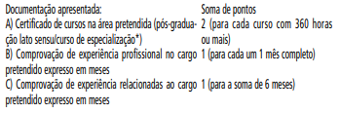

* Resolução CNE/CES nº 1, de 6 de abril de 2018
11. Dos critérios de pontuação para os cargos II Apoio às atividades acadêmicas e administrativas - Secretaria – Sede; II
Apoio às atividades acadêmicas e administrativas - Secretaria
- Núcleo Norte 1; III Apoio às atividades acadêmicas e administrativas - Inspetor de alunos são:
Tabela de Títulos e Pontos para os cargos: Apoio às atividades acadêmicas e administrativas – Secretaria; Apoio às atividades acadêmicas e administrativas - Inspetor de alunos

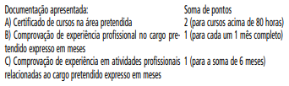
12. Divulgação do resultado
12.1. Os candidatos serão classificados individualmente em ordem decrescente de pontuação.
12.2. A listagem da classificação prévia dos inscritos será apresentada em sitio eletrônico da Fundação Paulistana em
http://bit.ly/EditalFundacao, https://www.prefeitura.sp.gov.br/ cidade/secretarias/desenvolvimento/fundação paulistana/ e em Diário Oficial da Cidade de São Paulo, conforme cronograma deste Edital, assegurado o direto do candidato à interposição de recurso.
12.3. Os resultados dos recursos interpostos e a classificação final dos candidatos inscritos serão apresentadas em sitio eletrônico da Fundação Paulistana em http://bit.ly/EditalFundacao e https://www.prefeitura.sp.gov.br/cidade/secretarias/ desenvolvimento/fundação paulistana/ e em Diário Oficial da
Cidade de São Paulo, conforme cronograma deste Edital.
12.4. Serão publicados os nomes, e a ordem de classificação dos candidatos que tiveram suas inscrições deferidas, não sendo em nenhum momento divulgadas as inscrições indeferidas.
13. Contratação
13.1. Estão aptos à contratação os profissionais que não se enquadrem no respectivo item 4.1, em conformidade ao
Decreto nº 59.283/2020.
13.2. O candidato cadastrado e classificado nos termos do presente comunicado fica cientificado de que será convocado conforme Cronograma deste Edital, para providências de contratação, por meio dos contatos fornecidos na Ficha de inscrição. Os candidatos deverão aguardar orientação que será publicada junto com o resultado sobre a data para entrega dos documentos e assinatura do Termo de compromisso.
13.3. Após assinatura de Termo, o contratado disporá a participar de horas remuneradas de treinamento necessários para o exercício da função em que a Bolsa formação é destinada.
13.4. O candidato fica cientificado de que, no ato da contratação, deverá apresentar os documentos originais e entregar uma cópia simples:
a. Prestar declaração de bens e valores nos termos do
Decreto nº 53.929/2013., conforme Anexo II – Declaração anual de bens.
b. Ao que são Servidores, apresentar Termo de Anuência da
Chefia de Servidor(a) Público(a) conforme anexo III.
c. Atender aos pré-requisitos do Decreto nº 53.177/2012, conforme Anexo IV - Formulário de ficha limpa.
d. Comprovante de Conta Corrente do Banco do Brasil.
e. Comprovante de esquema vacinal completo contra COVID-19.
13.5. O candidato que, na data de contratação, não reunir os requisitos e documentos exigidos por este Edital, perderá o direito de contratação.
14. Recursos
14.1. O prazo para interposição de recurso será de 1 (um) dia útil, contado do primeiro dia útil subsequente à data da publicação oficial no Diário da Cidade de São Paulo, do resultado parcial.
14.2. Havendo interposição de recurso, devidamente instruído e fundamentado, a Comissão de Avaliação da Fundação Paulistana de Educação, Tecnologia e Cultura terá o prazo de 2 dias úteis para rever e deliberar sua decisão, devendo ser publicado o resultado no Diário Oficial da Cidade.
14.3. Para recorrer o candidato deverá fazer a solicitação via e-mail fundacaorecurso@prefeitura.sp.gov.br
14.4. Poderão ser interpostos recursos relativamente à classificação prévia.
14.5. No caso do recurso interposto dentro das especificações, esse poderá, eventualmente, alterar a nota/classificação obtida pelo candidato para uma nota/classificação superior ou inferior, ou ainda poderá ocorrer a desclassificação do candidato que não obtiver a nota mínima exigida para habilitação.
14.6. A decisão do deferimento ou do indeferimento de recursos será publicada no Diário Oficial da Cidade - DOC.
14.7. Somente serão considerados os recursos interpostos dentro do prazo estipulado no item 16, não sendo aceito, portanto, recursos interpostos em prazo destinado a evento diverso daquele em andamento.
14.8. O recurso interposto fora da forma e dos prazos estipulados neste Edital não será conhecido, bem como não será conhecido aquele que não apresentar fundamentação e embasamento ou aquele que não atender às instruções constantes no presente Edital.
14.9. Não será aceito e conhecido recurso interposto pelos
Correios ou por meio de fax, ou por qualquer outro meio além do previsto neste Edital.
14.10. A Comissão de Avaliação constitui última instância para os recursos, sendo soberana em suas decisões, razão pela qual não caberão recursos adicionais.
14.11. Não será aceito pedido de revisão de recurso e/ou recurso de recurso.
14.12. A interposição de recurso não obsta o regular andamento do cronograma deste Chamamento Público.
14.13. O candidato que não interpuser recurso no respectivo prazo mencionado neste Edital será responsável pelas consequências advindas de sua omissão.
15. Disposições gerais
15.1. A inscrição do candidato no processo seletivo implica o conhecimento e a aceitação irrestrita das normas estabelecidas neste Edital, não podendo alegar desconhecimento sobre as mesmas.
15.2. A inexatidão ou irregularidade de informações, ainda que constatadas posteriormente, a burla ou a tentativa de burla a quaisquer das normas definidas neste Edital ou a outras relativas ao Processo Seletivo, aos comunicados, às Instruções ao Candidato eliminará o(a) candidato(a) do processo seletivo, declarando-se nulos todos os atos decorrentes de sua inscrição.
15.3. É de inteira responsabilidade do (a) candidato(a) acompanhar os resultados e demais publicações referentes a este edital.
15.4. É de inteira responsabilidade do candidato o fornecimento de informações e a atualização de seus endereços residencial e eletrônico durante o processo de seleção. A Coordenação indicada neste Edital não se responsabiliza por eventuais prejuízos que o candidato possa sofrer em decorrência de informações incorretas ou insuficientes, documentos ilegíveis ou rasurados, documentos não datados ou não assinados ou, ainda, por problemas técnicos com equipamentos ou conexão de internet.
15.5. A classificação do candidato no processo seletivo não implica em qualquer direito à contratação, a qual ocorrerá conforme a necessidade da Administração Pública, desde que exista disponibilidade orçamentária, contratação esta que se dará com estrita observância da ordem classificatória.
15.6. 15.6 O bolsista contratado autoriza a Fundação Paulistana de Educação, Tecnologia e Cultura a utilizar, nas redes de ensino público, sua imagem e voz para fins educacionais, sendo elas captadas por meio de fotografias, gravações de áudios e/ ou filmagens, videoconferências, entrevistas, ou outras ações, em caráter total, definitivo e gratuito, não podendo reclamar direitos conexos.
15.7. A permanência do(a) bolsista poderá estar sujeita à avaliação pedagógica e institucional, a ser realizada pela equipe gestora, mediante comunicação aos bolsistas.
15.8. Quaisquer dúvidas ou informações suplementares poderão ser respondidas pela comissão de avaliação pelo e- mail fundacaorecurso@prefeitura.sp.gov.br ou telefone (11)
3225-1920 ou (11) 2039- 0750.
15.9. Os casos omissos e as situações não previstas no presente edital serão analisados pela Administração Pública.
15.10. As atividades dos (as) profissionais bolsistas não podem ser desenvolvidas em horário concomitante com o seu expediente na FUNDAÇÃO PAULISTANA, no caso de servidores(as) ativos(as) da Instituição, salvo nos casos em que houver compensação ou mudança de horário autorizada pela chefia imediata, com aval do Diretor Geral.
15.11. A FUNDAÇÃO PAULISTANA divulgará no endereço eletrônico: https://bit.ly/3etOBpu e https://www.prefeitura. sp.gov.br/cidade/secretarias/desenvolvimento/fundacao_paulistana/ sempre que forem necessários, os Avisos Oficiais e Normas.

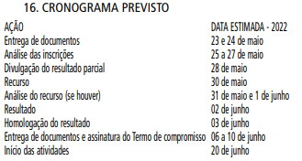

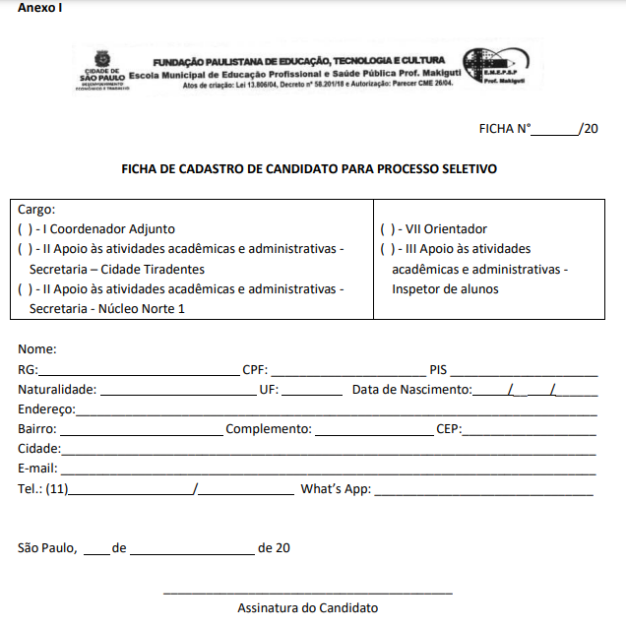

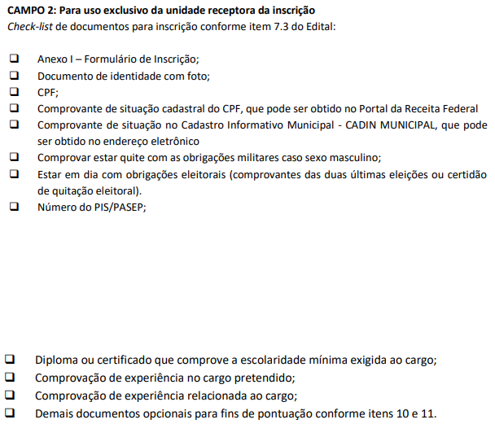

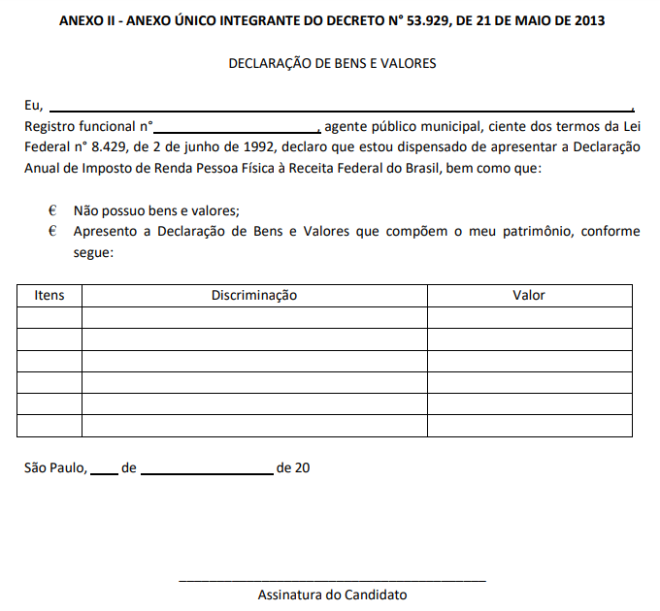

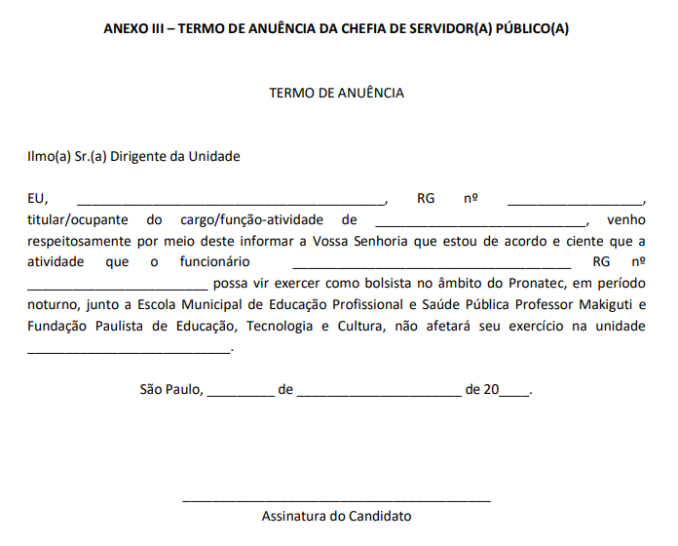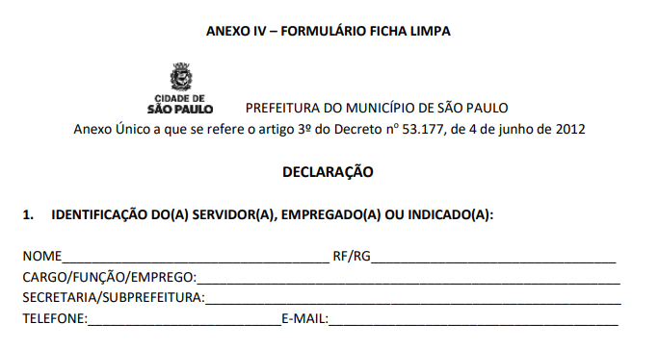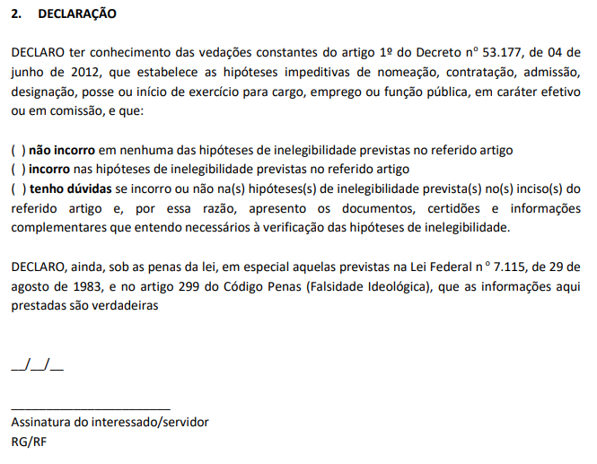

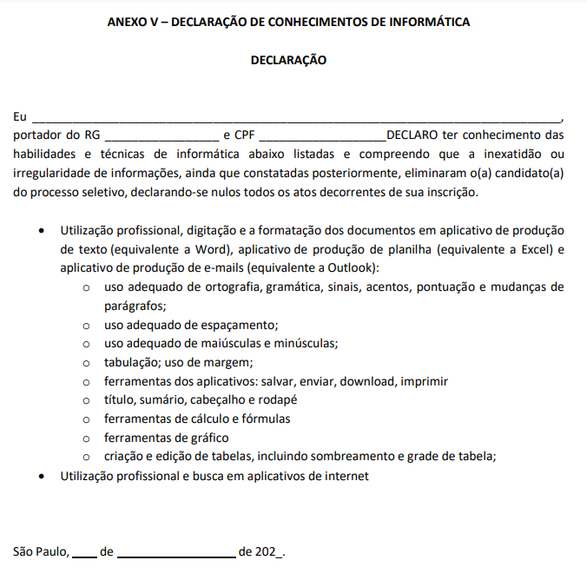

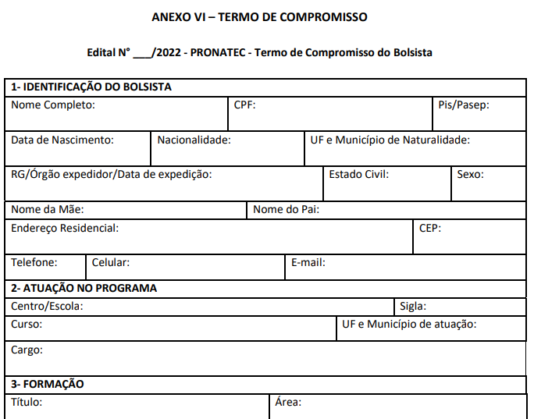
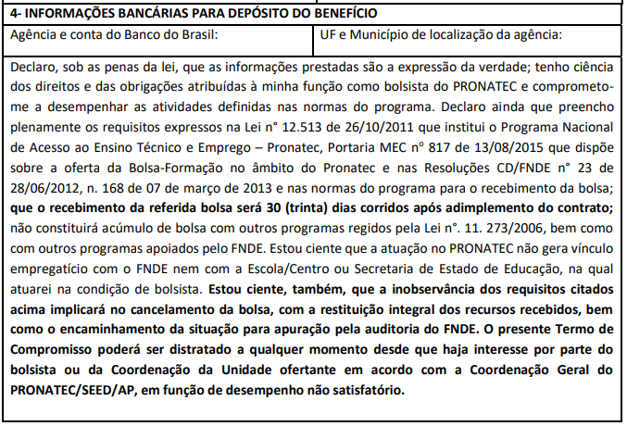

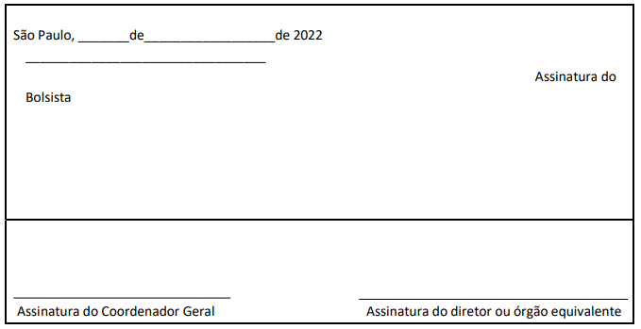

SEI 8110.2022/0000093-3
INTERESSADO: FUNDAÇÃO PAULISTANA DE EDUCAÇÃO,
TECNOLOGIA E CULTURA
ASSUNTO: Prorrogação do prazo de cobertura do empenho para continuidade da contratação de Instrutor de Gerência em
Saúde - RENATA BAZANTE RODRIGUES para o atuar no Ensino
Profissional Técnico Integrado ao Ensino Médio da Rede Municipal de Educação.
I - No uso das atribuições que me foram conferidas por lei e demais elementos do presente, considerando as manifestações as manifestações da Coordenadoria de Ensino, Pesquisa e Cultura (SEI 063280825), do Núcleo de Execução Orçamentária (SEI 063329684) e manifestação da Assessoria Técnico-Jurídica a respeito doc. SEI 063340956, o qual acolho, AUTORIZO a PRORROGAÇÃO do prazo de cobertura do empenho SEI nº 063328323 até o dia 20/05/2022, para fazer frente às despesas necessárias para continuidade da Contratação de Instrutor de Gerência em Saúde - RENATA BAZANTE RODRIGUES para o atuar no Ensino Profissional Técnico Integrado ao Ensino Médio da Rede Municipal de Educação.
SEI 8110.2022/0000094-1
INTERESSADO: FUNDAÇÃO PAULISTANA DE EDUCAÇÃO,
TECNOLOGIA E CULTURA
ASSUNTO: Prorrogação do prazo de cobertura do empenho para continuidade da contratação do Instrutor de Marketing,
ALESSANDRO MANOEL MOREIRA, para atuar no Ensino Profissional Técnico Integrado ao Ensino Médio da Rede Municipal de Educação.
I - No uso das atribuições que me foram conferidas por lei e demais elementos do presente, considerando as manifestações as manifestações da Coordenadoria de Ensino, Pesquisa e Cultura (SEI 063245426), do Núcleo de Execução Orçamentária (SEI 063341572) e manifestação da Assessoria Técnico-Jurídica a respeito doc. SEI 063361855, o qual acolho, AUTORIZO a PRORROGAÇÃO do prazo de cobertura do empenho SEI nº 063341510 até o dia 27/05/2022, para fazer frente às despesas necessárias para continuidade da contratação em andamento do Instrutor de Marketing, ALESSANDRO MANOEL MOREIRA, para atuar no Ensino Profissional Técnico Integrado ao Ensino Médio da Rede Municipal de Educação.
SEI 8110.2022/0000095-0
INTERESSADO: FUNDAÇÃO PAULISTANA DE EDUCAÇÃO,
TECNOLOGIA E CULTURA.
ASSUNTO: Prorrogação do prazo de cobertura do empenho para continuidade da contratação de Instrutor de Informática -
VINICIUS OLIVEIRA DO NASCIMENTO DA SILVA, para atuar no
Ensino Profissional Técnico Integrado ao Ensino Médio da Rede
Municipal de Educação.
I - No uso das atribuições que me foram conferidas por lei e demais elementos do presente, considerando as manifestações as manifestações da Coordenadoria de Ensino, Pesquisa e Cultura (SEI 063282468), do Núcleo de Execução Orçamentária (SEI 063341157) e manifestação da Assessoria Técnico-Jurídica a respeito doc. (SEI 063356939), o qual acolho, AUTORIZO a PRORROGAÇÃO do prazo de cobertura do empenho (SEI nº 063341103) até o dia 20/05/2022, para fazer frente às despesas necessárias para continuidade da Contratação de Instrutor de Informática - VINICIUS OLIVEIRA DO NASCIMENTO DA SILVA, para o atuar no Ensino Profissional Técnico Integrado ao Ensino
Médio da Rede Municipal de Educação.
SEI 8110.2022/0000131-0
INTERESSADO: FUNDAÇÃO PAULISTANA DE EDUCAÇÃO,
TECNOLOGIA E CULTURA
ASSUNTO: Prorrogação do prazo de cobertura do empenho para continuidade da contratação do Instrutor de Marketing,
LEONARDO PERICOLA, para atuar no Ensino Profissional Técnico Integrado ao Ensino Médio da Rede Municipal de Educação.
I - No uso das atribuições que me foram conferidas por lei e demais elementos do presente, considerando as manifestações as manifestações da Coordenadoria de Ensino, Pesquisa e Cultura (SEI 063280298), do Núcleo de Execução Orçamentária (SEI 063337534) e manifestação da Assessoria Técnico-Jurídica a respeito doc. SEI 063340767, o qual acolho, AUTORIZO a PRORROGAÇÃO do prazo de cobertura do empenho SEI nº 063337313 até o dia 20/05/2022, para fazer frente às despesas necessárias para continuidade da contratação em andamento do Instrutor de Marketing, LEONARDO PERICOLA, para atuar no
Ensino Profissional Técnico Integrado ao Ensino Médio da Rede
Municipal de Educação.
SEI 8110.2022/0000329-0
INTERESSADO: FUNDAÇÃO PAULISTANA DE EDUCAÇÃO,
TECNOLOGIA E CULTURA
ASSUNTO: Prorrogação do prazo de cobertura do empenho para continuidade da contratação de Instrutora ANDIARA MARIA FERREIRA, para atuar no Ensino Profissional Técnico
Integrado ao Ensino Médio da Rede Municipal de Educação.
I - No uso das atribuições que me foram conferidas por lei e demais elementos do presente, considerando as manifestações as manifestações da Coordenadoria de Ensino, Pesquisa e Cultura (SEI 063280053), do Núcleo de Execução Orçamentária (SEI 063342863) e manifestação da Assessoria Técnico-Jurídica a respeito doc. (SEI 063353043), o qual acolho, AUTORIZO a PRORROGAÇÃO do prazo de cobertura do empenho (SEI nº 063342830) até o dia 20/05/2022, para fazer frente às despesas necessárias para continuidade da Contratação de Instrutora ANDIARA MARIA FERREIRA, para o atuar no Ensino Profissional Técnico Integrado ao Ensino Médio da Rede Municipal de Educação.
SEI 8110.2022/0000500-5
INTERESSADO: FUNDAÇÃO PAULISTANA DE EDUCAÇÃO,
TECNOLOGIA E CULTURA
ASSUNTO: Processo seletivo público simplificado para profissionais para atuação como bolsista na Escola Municipal de Educação Profissional e Saúde Pública Professor Makiguti
- Núcleo Norte 1, tanto para contratação imediata quanto para cadastro reserva, no ambito do Pronatec - Programa Nacional de Acesso ao Ensino Técnico e Emprego na Cidade de São Paulo. Possibilidade.
I - No uso das atribuições que me foram conferidas por lei e demais elementos do presente, notadamente as manifestações da Coordenadoria de Ensino, Pesquisa e Cultura (SEI 062350936) bem como Justivicativa CEPC SEI nº 063187765 e manifestação da Assessoria Técnico-Jurídica a respeito (Parecer FUNDATEC/AJ 062635250, o qual acolho, AUTORIZO, com amparo nos artigos 2º e 4º da Lei Municipal 16.115/2015, a publicação de Edital de Processo seletivo público simplificado para profissionais para atuação como bolsista na Escola Municipal de Educação Profissional e Saúde Pública Professor Makiguti
- Núcleo Norte 1, tanto para contratação imediata quanto para cadastro reserva, no ambito do Pronatec - Programa Nacional de Acesso ao Ensino Técnico e Emprego na Cidade de São Paulo, em conformidade com a Minuta de Edital (SEI 063327043), que aprovo.
SEI 8110.2022/0000458-0
INTERESSADO: FUNDAÇÃO PAULISTANA DE EDUCAÇÃO,
TECNOLOGIA E CULTURA
ASSUNTO: Prorrogação do prazo de cobertura do empenho para continuidade da contratação do Intérprete de Libras/ Língua Portuguesa - FABIANA GODOY para o atuar no Ensino
Profissional Técnico Integrado ao Ensino Médio da Rede Municipal de Educação.
I - No uso das atribuições que me foram conferidas por lei e demais elementos do presente, considerando as manifestações as manifestações da Coordenadoria de Ensino, Pesquisa e Cultura (SEI 063284296), do Núcleo de Execução Orçamentária (SEI 063317315) e manifestação da Assessoria Técnico-Jurídica a respeito doc. SEI 063340543, o qual acolho, AUTORIZO a PRORROGAÇÃO do prazo de cobertura do empenho SEI nº 063316882 até o dia 20/05/2022, para fazer frente às despesas necessárias para continuidade da contratação em andamento do Intérprete de Libras/Língua Portuguesa - FABIANA GODOY para o atuar no Ensino Profissional Técnico Integrado ao Ensino Médio da Rede Municipal de Educação.
SEI 8110.2022/0000451-3
INTERESSADO: FUNDAÇÃO PAULISTANA DE EDUCAÇÃO,
TECNOLOGIA E CULTURA
ASSUNTO: Prorrogação do prazo de cobertura do empenho para continuidade da contratação de Intérprete de Libras/
Língua Portuguesa - EDISON DE SOUSA TRINDADE JUNIOR para atuar no Ensino Profissional Técnico Integrado ao Ensino Médio da Rede Municipal de Educação.
I - No uso das atribuições que me foram conferidas por lei e demais elementos do presente, considerando as manifestações as manifestações da Coordenadoria de Ensino, Pesquisa e
Cultura (SEI 063284421), do Núcleo de Execução Orçamentária
(SEI 063315083) e manifestação da Assessoria Técnico-Jurídica a respeito doc. SEI 063341181, o qual acolho, AUTORIZO a PRORROGAÇÃO do prazo de cobertura do empenho SEI nº
063314951 até o dia 20/05/2022, para fazer frente às despesas necessárias para continuidade da Contratação de Intérprete de Libras/Língua Portuguesa- EDISON DE SOUSA TRINDADE
JUNIOR, para o atuar no Ensino Profissional Técnico Integrado ao Ensino Médio da Rede Municipal de Educação.
SEI 8110.2022/0000450-5
INTERESSADO: FUNDAÇÃO PAULISTANA DE EDUCAÇÃO,
TECNOLOGIA E CULTURA
ASSUNTO: Prorrogação do prazo de cobertura do empenho para continuidade da contratação de Intérprete de Libras/
Língua Portuguesa - OZEAS SOUZA SANTOS, para atuar no
Ensino Profissional Técnico Integrado ao Ensino Médio da Rede
Municipal de Educação.
I - No uso das atribuições que me foram conferidas por lei e demais elementos do presente, considerando as manifestações as manifestações da Coordenadoria de Ensino, Pesquisa e Cultura (SEI 063284338), do Núcleo de Execução Orçamentária (SEI 063311901) e manifestação da Assessoria Técnico-Jurídica a respeito doc. (SEI 063342229), o qual acolho, AUTORIZO a PRORROGAÇÃO do prazo de cobertura do empenho (SEI nº 063311865) até o dia 20/05/2022, para fazer frente às despesas necessárias para continuidade da Contratação de Intérprete de Libras/Língua Portuguesa - OZEAS SOUZA SANTOS, para o atuar no Ensino Profissional Técnico Integrado ao Ensino Médio da Rede Municipal de Educação.
SEI nº 8110.2021/0000818-5
INTERESSADO: FUNDAÇÃO PAULISTANA DE EDUCAÇÃO,
TECNOLOGIA E CULTURA.
ASSUNTO: Contratação de empresa para Prestação de Serviços de Transporte Mediante Locação de Veículos com motorista, inclusa manutenção corretiva e preventiva, seguro contra sinistros, impostos e taxas, quilometragem livre, e fornecimento de combustível a fim de atender as necessidades da Fundação Paulistana de Educação Tecnologia e Cultura, conforme Termo de Referência. CONVALIDAÇÃO. Possibilidade
I - No uso das atribuições que me foram conferidas por lei, considerando os elementos constantes neste processo, em especial o Parecer da Assessoria Técnico-Jurídica desta Fundação Paulistana de Educação, Tecnologia e Cultura (SEI n. 062976186), o qual adoto como razão de decidir, e RETI-RATIFICO o despacho publicado no DOC de 10/05/2022, pág.
3, como segue:
Onde se lê:
“....
I - À vista da instrução do presente processo, em conformidade com a Lei Municipal nº. 13.278/2002, os Decretos Municipais nº. 44.279/2003 e n° 46.662/2005, as Leis Federais nº. 10.520/2002 e nº. 8.666/1993, art. 55 da Lei nº 9.784, de 1999 e demais normas complementares, bem como demais elementos do presente, em especial a manifestação da Assessoria Jurídica desta Fundação (Parecer FUNDATEC/AJ n.º 062976186)
CONVALIDO um mero erro de valor no momento do cadastro
SIAFISICO e AUTORIZO a reabertura de procedimento licitatório, na modalidade PREGÃO ELETRÔNICO nº 15/FPETC/2022, com fulcro no artigo art. 55 da Lei nº 9.784, de 1999, objetivando Prestação de Serviços de Transporte Mediante Locação de Veículos com motorista, inclusa manutenção corretiva e preventiva, seguro contra sinistros, impostos e taxas, quilometragem livre, e fornecimento de combustível a fim de atender as necessidades da Fundação Paulistana de Educação Tecnologia e Cultura.
II - Todo procedimento licitatório deverá ser acompanhado e fiscalizado pela Comissão Permanente de Licitação, instituída pela Portaria 13/FPETC/2022.
..."
Leia-se:
"...
I - À vista da instrução do presente processo, em conformidade com a Lei Municipal nº. 13.278/2002, os Decretos
Municipais nº. 44.279/2003 e n° 46.662/2005, as Leis Federais nº. 10.520/2002 e nº. 8.666/1993, art. 55 da Lei nº 9.784, de
1999 e demais normas complementares, bem como demais elementos do presente, em especial a manifestação da Assessoria
Jurídica desta Fundação (Parecer FUNDATEC/AJ n.º 062976186)
CONVALIDO, com base na correção do Valor de Referência global, que fora devidamente sanado, AUTORIZO a reabertura de procedimento licitatório, na modalidade PREGÃO ELETRÔNICO nº 15/FPETC/2022, com fulcro no artigo art. 55 da Lei nº 9.784, de 1999, objetivando Prestação de Serviços de Transporte Mediante Locação de Veículos com motorista, inclusa manutenção corretiva e preventiva, seguro contra sinistros, impostos e taxas, quilometragem livre, e fornecimento de combustível a fim de atender as necessidades da Fundação Paulistana de Educação Tecnologia e Cultura.
II - Todo procedimento licitatório deverá ser acompanhado e fiscalizado pela Comissão Permanente de Licitação, instituída pela Portaria 15/FPETC/2022.

